Hybrid Batch Attacks: Finding Black-box
Adversarial Examples with Limited Queries
一、Abstract
以往的黑盒对抗样本采用两种策略：(1)transfer攻击，利用对本地模型的白盒攻击，寻找传递到目标模型的候选对抗样本；(2)基于优化的攻击，利用对目标模型的查询和优化技术搜索对抗性实例。
本文的混合攻击结合了两种策略，实验表明，这种策略降低了成本，提高了成功率。
另外，引入了种子优先级策略，攻击者将资源集中在最有前途的种子上。混合攻击和种子优先级策略一起使用在批处理攻击上，就可以通过少量查询找到对抗样本。

二、Introduction
黑盒攻击找对抗样本（下用AE表示）时，攻击成本可量化为找到目标AE所需的查询数。
以往的黑盒攻击可分为两类：迁移攻击和优化攻击。
迁移攻击利用了AE的迁移性。敌手利用白盒攻击生成针对本地模型的AEs，并想将它们迁移到目标模型中。敌手对每个候选都问询目标模型一次，但由于本地AE可能无法成功迁移到目标模型，因此会遭受到迁移损失，甚至损失可能会很大。
优化攻击会对目标模型进行一系列查询，查询次数会很多，但不会造成迁移损失。基于优化的攻击可能成功率会很高，但为了找到每个AE需要进行很多查询。
Contributions：
- 首次结合了基于迁移和基于优化的攻击方式，研究了三种结合的直接可能性，发现只有一种是通用的，从成功率和查询成本两方面大大提高黑盒的效率。
- 与迁移攻击相比，混合攻击对non-transfers采用优化攻击，增加了每个样本的查询代价，显著提高了攻击成功率；与优化攻击相比，当有用的本地模型可用时，混合攻击显著降低查询的复杂性。
- 模拟了一种batch攻击场景，在这种场景下敌手可以访问一个很大的种子池，并能利用有限资源获得许多AEs。
- 混合攻击和一种新的种子优先级策略结合，可以显著减少batch攻击所需的查询数。

三、Background and Related Work
Transfer Attacks：
简言之，在本地模型上白盒得到的AE，试图迁移到目标模型上去。很多工作会考虑通过询问目标模型来训练一个本地模型，称之为substitute training。这种训练需要大量问询，尽管之前已经在研究各种方式降低问询数（如，主动学习等），但依然需要大量问询，且对复杂目标模型其有效性有限。
迁移攻击的成功率要比优化攻击低，尤其是targeted攻击。
Optimization Attacks:
定义一个目标函数，迭代地扰动输入来优化目标函数。
1.基于梯度的黑盒攻击对目标模型的梯度进行数值估计，并用估计的梯度执行白盒攻击。下图对比了一些基于梯度的黑盒攻击：
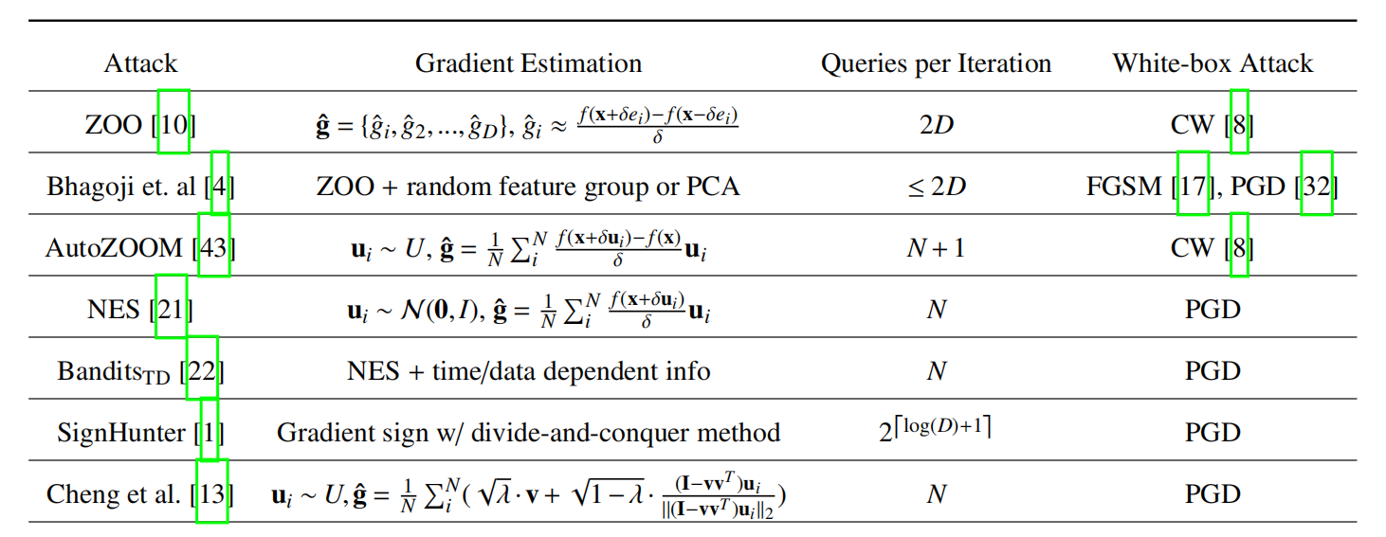
（本文实验采用的是AutoZOOM和NES）
2.Gradient-free攻击：
无梯度攻击利用非梯度的启发式方法进行基于搜索的黑盒攻击。最近的一些无梯度攻击研究如下，这些攻击的效果比基于梯度的要好很多：
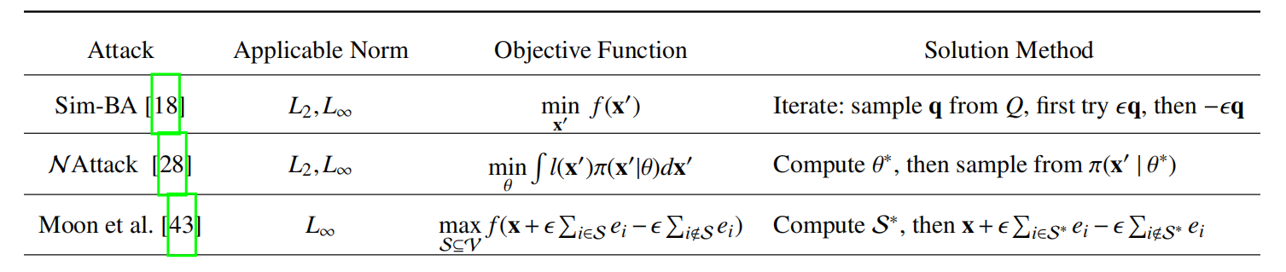
（图中攻击先定义了一个目标函数，解决优化问题就可得到AE）
3.有限制的黑盒攻击
之前的所有攻击都假设敌手可获得完整的预测值，但实际上获取的信息可能少很多，例如前几个置信度得分，甚至只能得到输出标签：
在只得到部分预测分数的情况下，敌手从目标类（或非原始类）中的一个样本出发，利用NES估计的梯度逐步向原始图像靠拢。
在只能得到输出标签的情况下，定义一个替代损失函数来利用部分预测分数策略。
本文实验假设敌手可获得完整预测分数，但作者相信他们的方法可以用在有限制的黑盒攻击情况中，这是因为混合攻击提供了更好的starting points且独立于特定攻击方法或查询反馈类型。

四、Hybrid Attacks
分三部分介绍：威胁模型，假设，混合攻击算法。

Threat Model：
假设敌手可访问预训练好的局部模型，这个模型和目标模型有相同的目标（这个假设也是研究基于迁移的攻击的常见假设，实现方式是直接获得或访问相似训练数据与目标模型架构知识）。
Hypotheses：
本文方法来源于AE的三个假设：
假设1：在优化攻击中，与原始种子相比，local AE是更好的starting points。Liu等人发现相同的分类任务，不同模型往往有相似决策边界。因此，虽然本地生成的候选AE可能无法完全转移到目标模型上，但这些候选AE仍比原始种子更接近目标区域。
假设2：从优化攻击学到的标签可用于调优本地模型。假设通过优化问询生成的查询结果可能包含更多关于真实决策边界的信息，这些新标签的输入是优化攻击的副产品，可以用于微调本地模型，提高可转移性。
假设3：本地模型可帮助direct gradient search。由于不同模型对相同分类任务往往有相似决策边界，因此假设从本地模型得到的梯度信息可以更好校准黑盒对目标模型的估计梯度。
Attack Methods：
基于假设1和2（因为假设3没有找到证据支持），结合了迁移攻击和优化攻击的混合攻击思想如下：利用本地模型的集合为优化攻击选择更好的starting points，优化攻击得到的打了标签的输入对本地模型进行优化，提高了可移植性。算法如下：
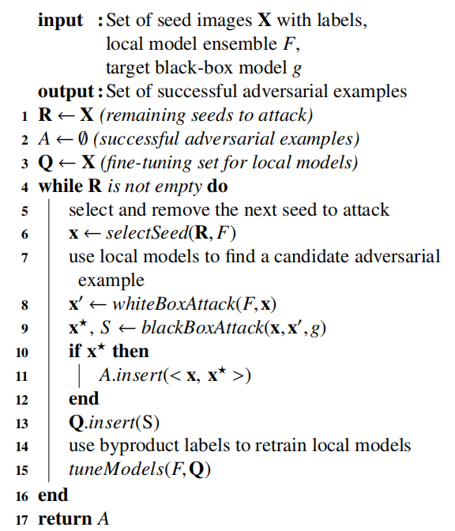
攻击从一组种子图像X开始，X中是由目标模型正确分类的自然图像，F是一组本地模型。攻击目标是最后输出满足要求的AEs。
第6行是选择下一个种子进行攻击，然后，用本地模型找出候选AE。找到候选AE后，检查它的转移性，若种子可直接转移，则继续攻击下一个种子，若不，从这个候选AE开始执行黑盒优化攻击。第9行将原始种子也传递到黑盒攻击中。若黑盒攻击成功，就返回一个AE x星，加入到返回集中。无论黑盒攻击是否成功，过程中都会产生input-lable对（S），S会被用于微调本地模型。

五、Experiment
本地AE的影响：
对比了从原始种子开始（用Base表示）和从候选AE开始（用Ours表示）找到的AE的代价。针对正常模型的攻击是有目标的（T），针对鲁棒模型的攻击是无目标的（U）。Transfer Rate是本地AE的直接迁移率，成功率是找到AE的种子的比例。Queries/Seed是每个种子的平均查询数量，Queries/AE是每个成功的AE的平均查询数，也是本文的主要度量，Queries/Search是梯度攻击每次成功的AE需要查询的平均数量，不包括直接迁移情况：
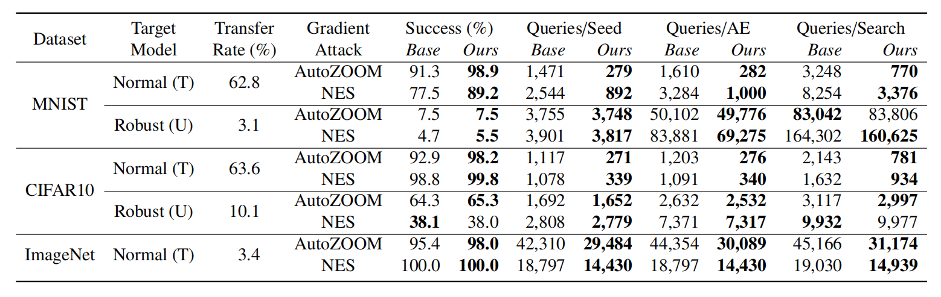
观察：几乎所有情况下，候选AE开始的攻击其代价都降低了。
代价降低原因分析：一部分候选种子直接迁移使查询成本为1，其余候选种子不直接迁移但对梯度攻击来说是有用的starting points。

六、Batch Attacks：
上一部分中考虑的是敌手对初始种子集中所有种子进行攻击，但现实中，每次查询都会有代价和风险，因此敌手希望使用有限的查询次数找到尽可能多的AEs，这种场景称之为batch attacks。
为了高效，敌手应优先考虑“易受攻击”的种子。实现这一点只需要将混合攻击中的算法1中步骤6的selectSeed函数定义为返回最有希望的种子（“种子优先级策略”）：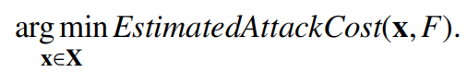。
Batch attacks设置中的混合攻击可分为两阶段：第一阶段迁移攻击，用本地模型找到可能会迁移的种子；第二阶段优化攻击，用目标模型信息为优化攻击选择候选对象。

第一阶段：
目标是找到直接迁移。在对模型进行任何查询前，根据直接迁移的可能性对种子进行优先级排序。在这一阶段，使用基于本地模型的PGD-Steps的优先级策略为每个图像预测迁移概率。
第二阶段：
第一阶段的迁移攻击有较高查询效率，但成功率较低。因此，第一阶段没有找到足够的AEs时，会继续对剩余图像进行优化攻击。（这一阶段使用的是target loss value）

（这一部分的实验主要是对比各种种子优先级策略和优化方案，显示本文选取的两种方案是最好的，这里就省略展示实验部分了。）

